UBND HUYỆN TAM NÔNG
PHÒNG GIÁO DỤC VÀ ĐÀO TẠO
ĐỀ CHÍNH THỨC
KỲ THI CHỌN HỌC SINH GIỎI LỚP 9
NĂM HỌC 2019 - 2020
Đề thi môn: TOÁN
Thời gian làm bài: 150 phút, không kể thời gian giao đề
Đề thi có 04 trang
Mã đề: 361

I. PHẦN TRẮC NGHIỆM KHÁCH QUAN, (16 câu, mỗi câu 0,5 điểm).

- Cho hình chữ nhật có Gọi M là điểm trên cạnh sao cho (tham khảo hình vẽ dưới đây).
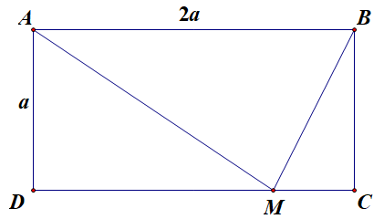
Tìm để tam giác là tam giác vuông.
A. | B. | C. | D.
- Rút gọn được
A. | B. | C. | D.
- Cho số thực Hãy chọn khẳng định đúng.
A. | B. | C. | D.
- Cho tam giác vuông vuông tại đường cao Biết (tham khảo hình vẽ dưới đây).
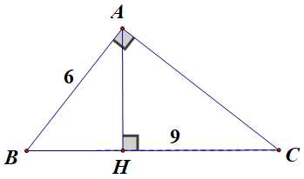
Độ dài cạnh huyền bằng
A. | B. | C. | D.
- Biểu thức xác định khi
A. | B. | C. | D.
- Cho Hãy chọn khẳng định đúng.
A. | B. | C. | D.
- Cho tam giác vuông vuông tại với (H là chân đường cao AH), (tham khảo hình vẽ dưới đây).
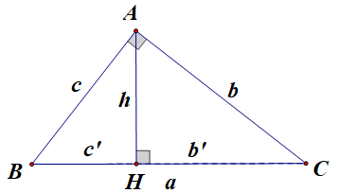
Hãy chọn khẳng định sai.
A. | B.
C. | D.
- Rút gọn được
A. | B. | C. | D.
- Cho tam giác vuông vuông tại đường cao Biết (tham khảo hình vẽ dưới đây).
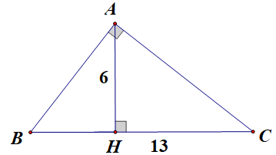
Khi đó bằng
A. | B. | C. | D.
- Một công ty bất động sản có 50 căn hộ cho thuê ở thành phố X. Biết rằng nếu cho thuê mỗi căn hộ với giá 2.000.000 đồng một tháng thì mọi căn hộ đều có người thuê và cứ tăng thêm giá cho thuê mỗi căn hộ 100.000 đồng một tháng thì sẽ có 2 căn hộ không có người thuê. Hỏi muốn đạt lợi nhuận cao nhất thì công ty đó phải cho thuê mỗi căn hộ với giá bao nhiêu tiền mỗi tháng ?
A. | B. | C. | D.
- Cho tam giác Gọi lần lượt là các điểm trên cạnh sao cho Gọi là giao điểm của hai đường thẳng và (tham khảo hình vẽ dưới đây).
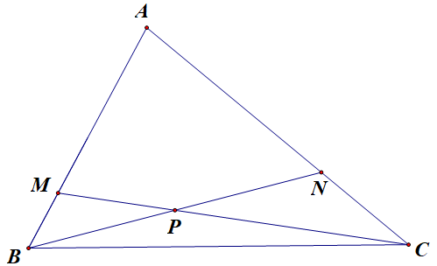
Khi đó bằng
A. | B. | C. | D.
- Cho tam giác Gọi là trung điểm của và là trung điểm của Gọi là điểm trên cạnh sao cho Đường thẳng cắt cạnh tại điểm (tham khảo hình vẽ dưới đây).
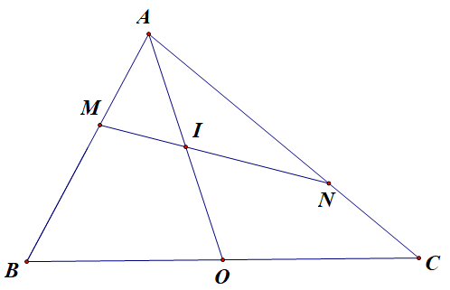
Khi đó bằng
A. | B. | C. | D.
- Rút gọn , được
A. | B. | C. | D.
- Cho tam giác vuông vuông tại với (H là chân đường cao AH), (tham khảo hình vẽ dưới đây).
Hãy chọn khẳng định sai.
A. | B. | C. | D.
- Cho Giá trị của bằng
A. | B. | C. | D.
- Biểu thức xác định khi
A. | B. | C. | D.

II. PHẦN TỰ LUẬN ( 4 bài, 12 điểm).

Bài 1 (3,0 điểm):
a) Tìm tất cả các cặp số nguyên thỏa mãn
b) Cho các số thực thoả mãn Chứng minh rằng có ít nhất một trong ba số là số 2.
Bài 2 (3,5 điểm): Giải các phương trình:
a)
b)

Bài 3 (4,0 điểm): Cho hình vuông và điểm di động trên đoạn Đường thẳng cắt đường thẳng tại đường thẳng vuông góc với tại cắt đường thẳng tại
a) Chứng minh rằng tam giác là tam giác vuông cân.
b) Gọi là đỉnh thứ tư của hình chữ nhật là chân đường cao hạ từ của tam giác Gọi lần lượt là trung điểm các đoạn Chứng minh rằng
c) Hãy xác định vị trí điểm khi độ dài đoạn nhỏ nhất.
Bài 4 (1,5 điểm): Cho các số thực thỏa mãn và . Tìm giá trị lớn nhất của biểu thức .

-----------Hết-----------
- Thí sinh không được sử dụng tài liệu.
- Cán bộ coi thi không giải thích gì thêm.

